# Spuštění aplikace Indikátor přívalových povodní pro novou sezónu

**Praha 6. 5. 2025**

Na konci dubna 2025 byla znovu spuštěna aplikace ČHMÚ s názvem Indikátor přívalových povodní (FFI), která pomáhá včas identifikovat zvýšené riziko přívalových povodní nebo lokálního zatopení. Aplikaci každoročně spouštíme v období prvních výraznějších konvektivních srážek – letos již 24. dubna. FFI zohledňuje aktuální nasycení území a spadlé i ještě očekávané srážky. Ihned ve čtvrtek 24. dubna výpočty aplikace upozorňovaly na místa, kde hrozilo při přívalových srážkách zvýšené riziko. Výstupy jsou dostupné ve webové mapové aplikaci, také na webu Hlásné a předpovědní povodňové služby (HPPS) a v mobilní aplikaci ČHMÚ. Poskytují velmi užitečné informace jak odborníkům, tak i poučené veřejnosti.

*„Aplikaci Indikátor přívalových povodní (FFI) každoročně spouštíme zhruba na přelomu dubna a května, a to vždy v závislosti na výskytu prvních významnějších přívalových srážek. Letos se konvektivní srážky vyskytly už 23. března, a pak také na Velikonoce 21. dubna. První významné přívalové srážky byly očekávány 24. dubna, a tak už byla pro tento den aplikace spuštěna,“* vysvětluje důvod spuštění aplikace Martin Pecha, hydrolog ČHMÚ.

[Výstupy z FFI](https://experience.arcgis.com/experience/f7ada465fba941399057cbce595e59e0/)jsou určené pro odbornou i poučenou laickou veřejnost. Mají za cíl s předstihem informovat o potenciálu zvýšeného rizika přívalové povodně či lokálního zatopení v určité oblasti, a to na základě aktuálního nasycení území, z něhož vychází výpočet tzv. potenciálně nebezpečných srážek o dané době trvání. Následně při reálném výskytu jevů spojených s přívalovými srážkami aplikace, při splnění daných kritérií, upozorní na nebezpečí vzniku lokálního zatopení či přívalové povodně.

*„Určené riziko výskytu uvedených jevů vychází z odhadu spadlých srážek na základě radarových měření, srážkoměrných pozorování, včetně krátkodobé předpovědi srážek (tzv. nowcastingu), a také aktuálního nasycení území. Velikost odtoku je počítána pomocí srážkoodtokového modelu s využitím dalších charakteristik území (sklonitost, půdní pokryv),“* upřesňuje fungování aplikace její vývojář a hydrolog ČHMÚ Petr Šercl.

Ukazatel nasycení území a potenciálně rizikové srážky (ukázky z aplikace FFI na obr. 1 a 2) o době trvání 1h, 3h a 6h jsou počítány v denním kroku vždy k 6. hodině UTC (8:00 SELČ) a zobrazeny v aplikaci, ale také v mobilní aplikaci ČHMÚ a na stránkách Hlásné a předpovědní povodňové služby, vždy o necelou hodinu později.

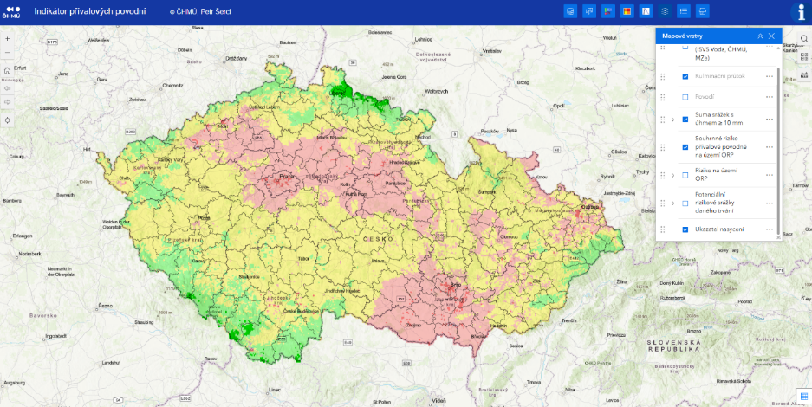

*Obr. 1: Ukazatel nasycení území pro den 5. 5. 2025.*

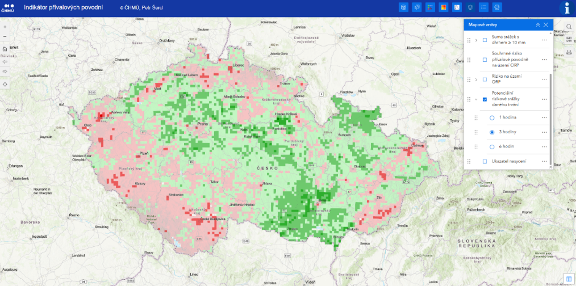

*Obr. 2: Potenciálně rizikové srážky o době trvání 3 hodiny pro den 5. 5. 2025.*

Riziko lokálního zatopení a riziko přívalové povodně (a také souhrnné riziko na území ORP, které vychází z kombinace výše uvedených rizik) je počítáno každých 15 minut a čas posledního výpočtu je vždy uveden přímo v aplikaci.

Popis všech hlavních procedur a funkcionalita aplikace je uvedena přímo v aplikaci FFI pod ikonou s informacemi (i). Je zde nově také umístěn odkaz na pdf soubor, kde je podrobněji popsán obsah a ovládání celé aplikace, včetně úplně nových funkcionalit.

Níže, viz obr. 3, je ukázka z prvního dne (čtvrtek 24. dubna) provozu aplikace FFI v letošní konvektivní sezoně, kdy se na Moravě vyskytovaly přívalové srážky, místy s intenzitou 30 až 40 mm za hodinu. Na některých místech bylo naměřeno i více než 50 mm za krátké časové období (1 až 2 hodiny) a lokálně se mohlo jednat o ještě větší úhrny. Často docházelo v zasažených lokalitách k lokálnímu zatopení a místy byly poničeny i komunikace.

Vždy v dopoledních hodinách je možné se podívat na aktuální nasycení našeho území, z něhož je dobře patrné, které oblasti jsou při očekávání výskytu přívalových srážek nejvíce ohrožené přívalovou povodní (zelené oblasti). V urbanizovaných oblastech tolik na nasycení území nezáleží, je zde mnohem větší množství nepropustných ploch a další infrastruktury a tudíž zde může k lokálním problémům docházet nezávisle na nasycenosti území. Stačí 30 až 40 mm srážek za 1 hodinu a již může docházet k lokálnímu zatopení.

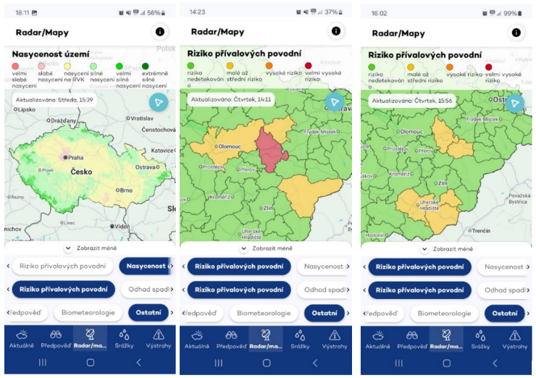

*Obr. 3: Vlevo ukazatel nasycení území pro 24. 4. 2025, uprostřed a vpravo ukázka pravidelného výpočtu souhrnného rizika pro obce s rozšířenou působností. Všechny tři obrázky jsou pořízeny z online dat, které jsou dostupné v mobilní aplikaci ČHMÚ.*

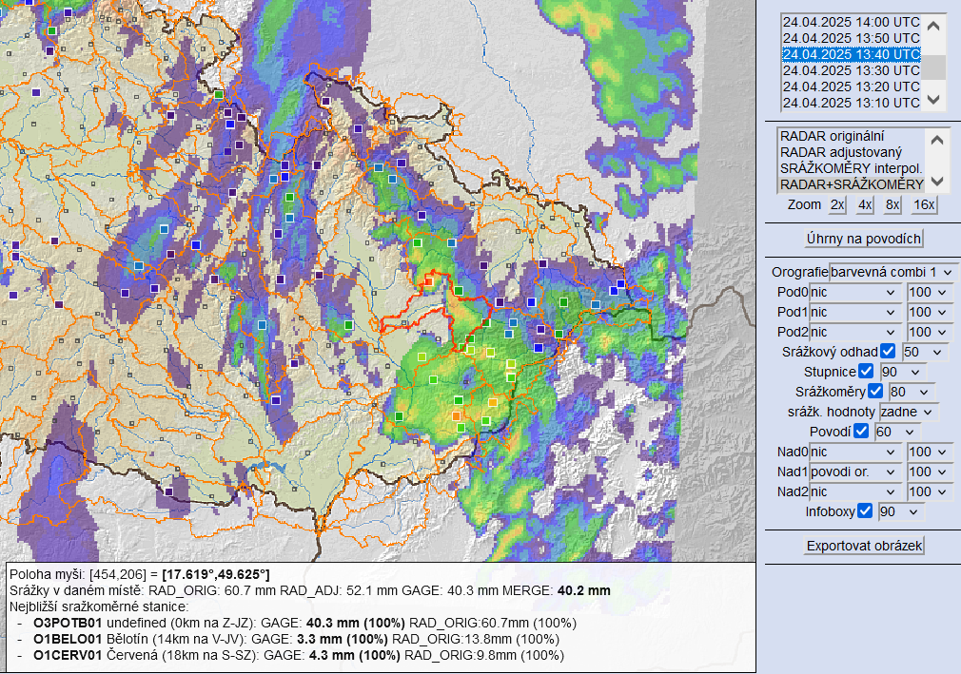

*Obr. 4: Ukázka z produktu MERGE (kombinace radarového pozorování a dat z automatických srážkoměrných stanic). V tomto případě se jedná o sumu za 1 hodinu k 13:40 UTC pro vybranou oblast. Na stanici Potštát, Boškov bylo naměřeno více než 40 mm právě za tuto hodinu.*

Na výše uvedených obrázcích je uvedena mapka nasycení našeho území ze čtvrtečního rána a souhrnné riziko vzniku přívalové povodně či lokálního zatopení z mobilní aplikace FFI (obr. 3), a také obrázek z produktu MERGE ve čtvrtek 24. dubna odpoledne (obr. 4). Často byl vypočten nejnižší (žlutý) stupeň souhrnného rizika pro obce s rozšířenou působností (ORP), ale několikrát i střední (oranžový) stupeň rizika a v jednom případě dokonce nejvyšší stupeň rizika (červený).

Aktuálně přívalové srážky nehrozí, ale je možné se zatím seznámit s aplikací a v případě jakýchkoliv dotazů ohledně fungování aplikace se na nás neváhejte obrátit, kontakty najdete níže.

## Více o ČHMÚ

Český hydrometeorologický ústav (ČHMÚ, Czech Hydrometeorological Institute, CHMI) je národní služba pro oblast hydrologie, meteorologie, klimatologie a kvality ovzduší. Mimo jiné je zodpovědný za provoz výstražné služby včetně smogového varovného a regulačního systému. Kromě provozu staničních sítí a zajišťování odborných služeb se zabývá také vědeckovýzkumnou činností.

Kontakt:

Mgr. Pavlína Míčová, Ph.D.

Vedoucí tiskového a informačního oddělení

T: 724 267 739

E: [pavlina.micova@chmi.cz](mailto:pavlina.micova@chmi.cz)

Ing. Jan Doležal

Tiskové a informační oddělení

T: 724 342 542

E: [jan.dolezal2@chmi.cz](mailto:jan.dolezal2@chmi.cz)

Odborný garant:

Mgr. Martin Pecha

Oddělení povrchových vod

E: [martin.pecha@chmi.cz](mailto:martin.pecha@chmi.cz)